Totaal Software



Impressie
20 maart 2000
Bijgewerkt 16 augustus 2000

Filosofie 2
Publicaties 3
Boomstructuur 3
Deelnemers en ploegen 4
Etappes en klassementen 4
Invoer uitslagen 5
Instellingen 6
Help 6
Overige kenmerken 7
Toekomst 7

Dit document geeft een beknopt overzicht van de mogelijkheden van StageRace 2000.
Het is zeker géén handleiding in het gebruik, maar licht een aantal belangrijke punten uit.
Wanneer u verdere interesse heeft in dit product, neemt u dan gerust geheel vrijblijvend contact met ons op voor aanvullende informatie of een demonstratie.

Filosofie

StageRace is een modern gereedschap voor het verzamelen en publiceren van alle classificatiegegevens tijdens een etappewedstrijd wielrennen.
Er is veel aandacht geschonken aan de intuïtieve gebruikersinterface en gebruik gemaakt van de wijd geaccepteerde internettechnologie voor de publicatie van alle documenten.
Hierbij is veel aandacht geschonken aan de wens om een wedstrijd naar de specifieke behoeftes op te kunnen bouwen uit een aantal dagen met telkens een aantal etappes en bijhorende bijzondere klassementen.
Deze flexibiliteit doet natuurlijk geen afbreuk aan een voortdurende controle van alle gegevens zodat een uitslag met grote vastberadenheid kan worden gepubliceerd.
Kortom: StageRace is modern, gebruikersvriendelijk, flexibel, streng en consistent.

Publicaties

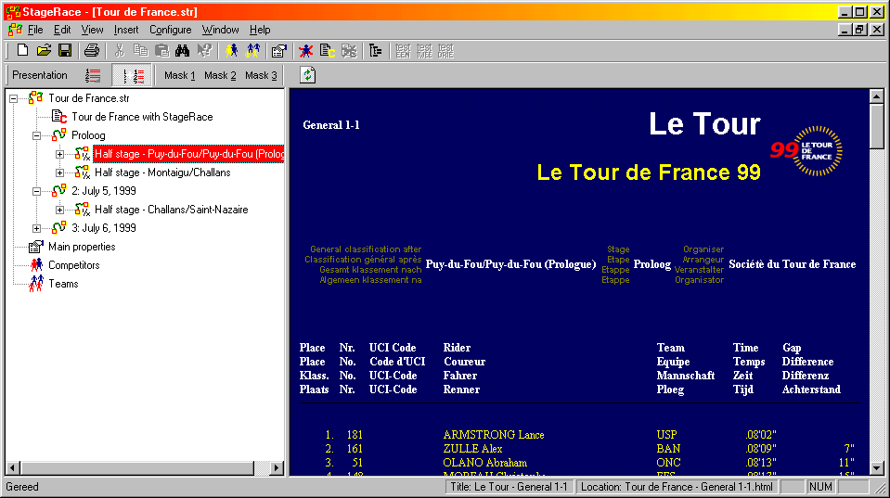Eén van de onderdelen van het programma die vrijwel direct in het oog springen is de presentatieweergave (rechterdeel).
Deze weergave bevat de deelnemerslijsten, uitslagen en communiqués, precies zoals deze worden gepubliceerd.
Publicatie kan gebeuren door te printen, maar ook door publicatie op een website naar keuze, met behulp van de ingebouwde functie upload.
Alle publicaties zijn automatisch opgesteld in de vier talen Engels, Frans, Duits en Nederlands en geven de uitslagen zodoende een professioneel en internationaal karakter.
De kleuren van de publicatie kunnen per wedstrijd worden aangepast. Tevens kan er een logo worden toegevoegd van het betreffende evenement.
Overige instellingen zijn mogelijk, zoals onderschrift van jury, tijdstempel, toevoegen uitgeschreven deelnemers, enzovoorts.

Boomstructuur

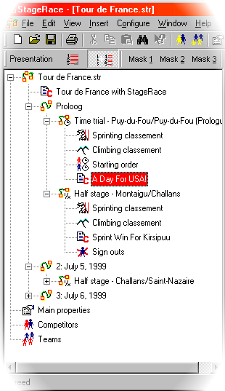Het grote overzicht wordt verkregen door het gebruik van een boomweergave.
Onderdelen zoals tijdritten, normale etappes, sprintklassementen, bergklassementen, communiqués, deelnemers en ploegen zijn makkelijk en snel te herkennen en terug te vinden.
Door middel van dubbelklikken zijn de bijhorende gegevens, nodig tijdens een wedstrijd, meteen beschikbaar.
Iedere wedstrijd kan zo veel dagen bevatten als men maar wenst. En hetzelfde geldt voor het aantal etappes per dag.

Deelnemers en ploegen

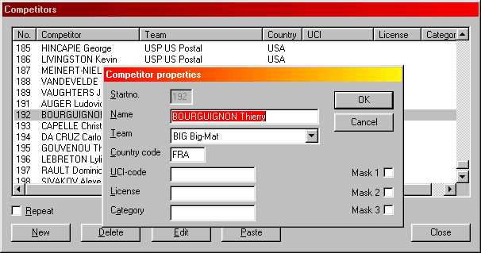Deelnemers en ploegen kunnen snel en gemakkelijk worden ingevoerd in twee respectievelijke vensters.

Er kunnen deelselecties van de totale deelnemerslijst worden gemaakt, waarvoor vervolgens bijzondere klassementen worden gegenereerd. Gebruik hiervan bij jongeren- of regioklassementen.
Deelnemerslijsten kunnen worden geplakt vanuit Officeprogramma’s zoals Word en Excel.
StageRace genereert na wijzigingen razendsnel een nieuwe deelnemers- en ploegenlijst voor publicatie.

Etappes en klassementen
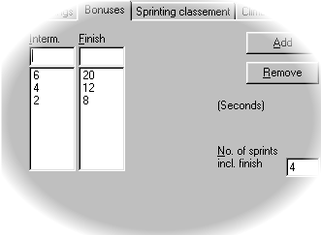
Met slechts twee muisklikken kan een nieuwe etappe worden aangemaakt. Wel moeten natuurlijk nog een aantal gegevens voor de betreffende etappe worden opgegeven, en kunnen de diverse klassementen worden ingesteld.
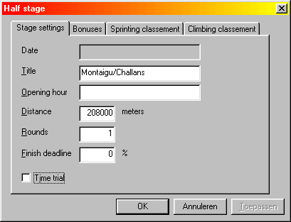De volgende klassementen kunnen worden ingesteld:
- Algemeen klassement (standaard)
- Ploegenklassement
- Toevoeging van bonustijden aan algemeen klassement
- Sprintklassement
- Bergklassement
- Maximaal drie speciale klassementen (jongeren, regio, ...) gebaseerd op het algemeen klassement

Invoer uitslagen

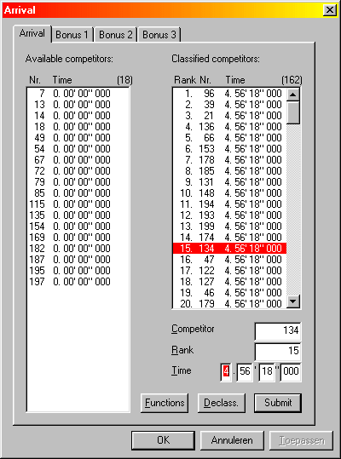Om de invoer van uitslagen snel en comfortabel te laten verlopen, is er veel aandacht besteed aan het invoerscherm.
Dit venster komt terug voor alle aankomsten en bijzondere klassementen. Voor tijdritten is er een aangepaste versie, om aan de specifieke eisen van een tijdrit tegemoet te komen.
Dit venster bevat diverse voorzieningen, zoals:
- het geven van groepstijden aan grote groepen;
- controle van de ingevoerde gegevens;
- importeren van uitslagen vanuit Omega® Scan’O’Vision software; en
- importeren van uitslagen vanuit bestanden van de meest uiteenlopende types.
Na het invoeren van deze gegevens worden alle bijhorende uitslagen automatisch bijgewerkt zodat op ieder moment de meest actuele publicaties beschikbaar zijn.
Ook kunnen afmeldingen en communiqués worden toegevoegd op alle plaatsen in de wedstrijd.

Instellingen

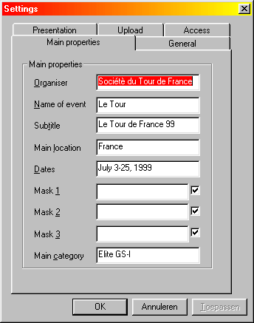Via het settings scherm kan een groot aantal instellingen van de betreffende wedstrijd worden vastgelegd.
Een kleine greep niet-eerder genoemde instellingen:
- Algemene, organisatorische informatie
- Gebruik van deelselecties voor bijvoorbeeld jongeren- of regioklassementen
- Opmaakinstellingen voor alle publicaties
- Sorteervolgorde en andere regels voor de diverse klassementen
- Beveiliging van de instellingen van de wedstrijd tegen wijzigingen tijdens het verwerken van uitslagen

Help

Een uitgebreide on-line tweetalige (Nederlands/Engels) helpfunctie is beschikbaar. Hiermee heeft u een goed middel om StageRace te leren gebruiken of om achteraf nog eens informatie terug te zoeken.
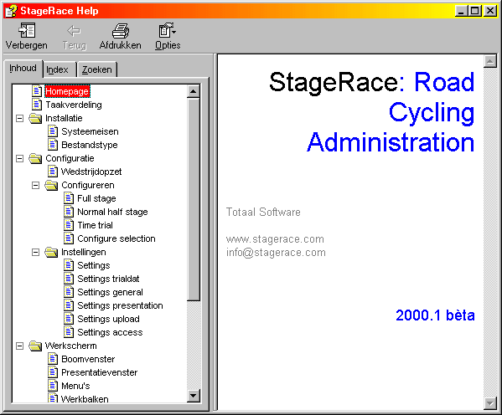

Overige kenmerken
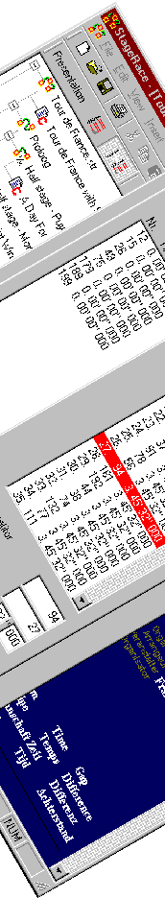
Nog een aantal kenmerken van StageRace die het vermelden waard zijn:
- Géén logge databasearchitectuur, maar een klein en compact eigen bestandstype, waardoor ook de bestanden makkelijk zijn te verplaatsen, back-ups makkelijk te maken zijn en een goed overzicht kan worden gehouden. Bovendien vergroot dit de verwerkingssnelheid van gegevens en zodoende de snelheid van het totale programma.
- Aan de bouw van StageRace lag niet alleen een grote hoeveelheid programmeerervaring ten grondslag, maar ook een aantal jaren ervaring in wielrenadministratie plus een uitgebreide research van alle beschikbare reglementen.
- StageRace is gebouwd met de meest moderne ontwikkelgereedschappen en draait zodoende onder Windows® 95 en hogere versies alsook onder het meer stabiele Windows® NT, en natuurlijk de opvolgers van deze besturingssystemen.
- StageRace is Engelstalig teneinde in de internationaal georiënteerde wielrenwereld de samenwerking te bevorderen. Naar keuze is echter ook naar de Nederlandse taal over te schakelen.

Toekomst

Dankzij de goed opgezette modulaire architectuur van StageRace is de weg vrijgemaakt om in de toekomst nog een groot aantal uitbreidingen en verfijningen aan te brengen.
StageRace heeft de ambitie om uit te groeien tot het complete en ultieme pakket op het gebied van wielrenadministratie.
Investeren in StageRace betekent investeren in de toekomst!

Bezoek onze website voor alle informatie of een evaluatieversie van ons product
www.stagerace.com

